ПОЛНОМОЧНОЕ ПРЕДСТАВИТЕЛЬСТВО « 30 »сентября 2013г.

РЕСПУБЛИКИ ТАТАРСТАН В ТУРКМЕНИСТАНЕ

г. Ашхабад

**ОБЗОР ИНФОРМАЦИИ ЗА СЕНТЯБРЬ 2013 ГОДА**

**I. РОССИЙСКО-ТУРКМЕНСКИЕ ОТНОШЕНИЯ**

# 1.1.Президент Туркменистана принял заместителя Председателя Правительства Российской Федерации.

# C:\Exchange\Аркадий Дворкович.jpg

*газета «Нейтральный Туркменистан»,№276.18.09.2013г.*

**1.2. Туркменистан – Россия:**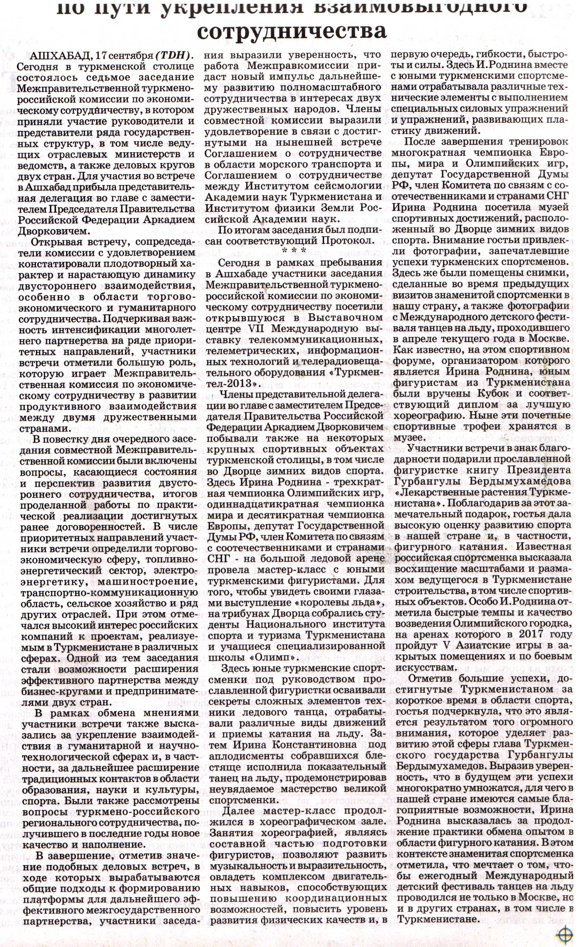

*газета «Нейтральный Туркменистан»,№276.18.09.2013г.*

**II. ГОСУДАРСТВЕННЫЕ ПРИОРИТЕТЫ, ВНУТРЕННЯЯ И ВНЕШНЯЯ ПОЛИТИКА И ВНЕШНИЕ ЭКОНОМИЧЕСКИЕ СВЯЗИ.**

**2.1.Биржевые новости.**

На минувшей неделе на торгах Государственной товарно-сырьевой биржи Туркменистана было зарегистрировано 23 сделки.

За иностранную валюту предприниматели из России, Великобритании, Нидерландов, приобрели полипропилен и мазут топочный малосернистый, произведенные на Туркменбашинском комплексе НПЗ.

Бизнесмены из Великобританнии также закупили прямогонный бензин, выработанный на Сейдинском НПЗ.

Помимо этого, за иностранную валюту представители деловых кругов Великобритании,Швейцарии и Казахстана приобрели гладкокрашеные и жаккардовые махровые полотенца разных размеров, ткань и пряжу хлопчатобумажную, хлопок-волокно, улюк волокнистый. Общая сумма сделок превысила 79 миллионов 400 тысяч долларов США.

За депозитные манатные средства бизнесмены из России, Великобритании, ОАЭ, Турции, Афганистана, Кыргызстана и Азербайджана закупили масло хлопковое рафинированное, а также ткань и пряжу хлопчатобумажную. Итоговая сумма сделок составила более 4 миллионов 38 тысяч манатов.

На внутренний рынок отечественные предприниматели закупили некондиционный полипропилен на сумму свыше 15 тысяч манатов.

*Еженедельный вестник «Туркменистан: события недели №35,26.08-01.09.2013.*

###### 2.2. Туркменстан и КНР объявили об установлении отношений стратегического партнерства.

###### 3-4 сентября в Туркменистане состоялся государственный визит Председателя КНР Си Цзиньпина.

###### Отношения между Туркменистаном и КНР развиваются по всем направлениям, отмечается неуклонный стабильный рост двустороннего товарооборота, объем которого в 2012 году составил около 9 миллиардов долларов США. В первой половине 2013 года этот показатель приблизился 4,5 миллиардам долларов США. В настоящее время КНР является самым внешним торговым партнером Туркменистана.

В результате практической реализации соглашений двустороннего сотрудничества от 2009 и 2011 годов в топливно-энергетической области Туркменистан ежегодно будет поставлять в Китай до 65 миллиардов кубометров газа.

По итогам переговоров Туркменистан и Китай подписали ряд двусторонних документов, среди которых: Соглашение о сотрудничестве по финансированию второго этапа обустройства газового месторождения «Галкыныш», Контракт купли – продажи 25 миллиардов кубометров газа в год, Контракт на проектирование и строительство объекта по производству товарного газа в объеме 30 миллиардов кубометров газа в год и др. Всего сторонами было подписано 12 различных межгосударственных документов.

Президент Туркменистана Г. Бердымухамедов и Председатель КНР Си Цзиньпин подписали Совместную Декларацию об установлении отношений стратегического партнерства между Туркменистаном и Китайской Народной Республикой.

Президент Туркменистана Г. Бердымухамедов и Председатель КНР Си Цзиньпин приняли участие в церемонии ввода в строй комплекса заводов по подготовке товарного газа на месторождении «Галкыныш» (Марыйский велаят).

В рамках этого совместного проекта были пробурены 22 скважины, суточный дебит каждой из которых составляет 1,5-2 миллиона кубометров газа, смонтированы 2 установки первичной подготовки углеводородного сырья и головные сооружения, включающие установки по промышленной переработке газа. Это 6 технологических ниток, предназначенных для очистки и осушки газа годовой мощностью 1,7 миллиардов кубометров каждая, а также 2 установки стабилизации углеводородного конденсата. Каждая из них обеспечит производство 80520 тонн продукции в год. Кроме того, в состав комплекса входит установка гранулирования и упаковки серы проектной мощностью 800 тысяч тонн продукции в год.

Большой объем работ выполнен по строительству инженерно-коммуникационных сетей, газотурбинной электростанции с 4 основными и 1 резервным блоками общей мощностью 75 МВт, систем водо- ,газо- энергоснабжения, подъездных дорог, а также проложен магистральный газопровод протяженностью 108 км.

На территории месторождения построены два поселка со всеми необходимыми инфраструктурными объектами для проживания работающих вахтовым способом специалистов: один на 712, второй – на 1200 человек.

*Еженедельный вестник «Туркменистан: события недели №36,2-8.09.2013.*

###### 2.3. Встречи Президента Туркменстана с руководителями групп компаний иностранных государств.

###### 5 сентября в рамках рабочей поездки в Марыйский велаят Президент Туркменистана Гурбангулы Бердымухамедов принял руководителя группы компаний Petrofac Limited (ОАЭ) Аймана Асфари. Эта компания принимает участие в реализации масштабного проекта по освоению углеводородных залежей в Южном Ёлотене.

###### Во время беседы Айман Асфари заявил о намерении группы компаний Petrofac Limited продолжать принимать участие в реализации новых крупномасштабных проектов в нефтегазовом секторе Туркменистана.

###### В этот же день Президент Туркменистана Гурбангулы Бердымухамедов принял руководителей всемирно известных компаний «LG International Corp» и «Hyundai Engineering Co Ltd» (Республика Корея) Енг Бонг Ха и Ви Чул Кима, которые подтвердили гордость участием своих компаний в реализации важных инфраструктурных проектов по освоению гигантского газового месторождения «Галкыныш» и стремление к расширению своего присутствия на перспективном туркменском рынке.

*Еженедельный вестник «Туркменистан: события недели №36,2-8.09.2013.*

**2.4. Визит руководителя парламента Республики Казахстан в Туркменистан.**

Во время визита в Туркменистан председатель Сената Парламента Республики Казахстан Кайрат Мами был принят Президентом Туркменистана Гурбангулы Бердымухамедовым. Собеседники обсудили состояние и перспективы двустороннего взаимодействия в свете договоренностей, достигнутых на высшем уровне по итогам государственного визита Президента Туркменистана в Республику Казахстан в мае текущего года.

Казахстанская делегация во главе с Кайратом Мами во время пребывания в Ашхабаде была также принята в Меджлисе Туркменистана и ИМО МИД страны.

*Еженедельный вестник «Туркменистан: события недели №36,2-8.09.2013.*

**2.5. Биржевые новости.**

На минувшей неделе на торгах Государственной товарно-сырьевой биржи Туркменистана было зарегистрировано 30 сделок.

Предприниматели из Великобритании и Германии закупили технический керосин и гидроочищенное дизельное топливо, произведенные на Туркменбашинском комплексе НПЗ, а бизнесмены из ОАЭ – йод технический ГК «Туркменхимия».

Помимо этого, за иностранную валюту были реализованы ткань и пряжа хлопчатобумажные, волокно хлопковое отбеленное, кромка ткацкая, отходы хлопчатобумажные и смесовые отходы. Страны-покупатели: Великобритания, Китай, Турция, Бельгия, Украина. Итоговая сумма сделок составила более 50 млн 629 тысяч долларов США.

За депозитные манатные средства представители деловых кругов России, США, ОАЭ, Турции, Шотландии, Словакии, Молдовы закупили ткань и пряжа хлопчатобумажные, шерсть каракульскую и сараджинскую, волокно хлопковое отбеленное, бязь, шрот хлопковый на общую сумму свыше 5 млн 142 тысяч манатов.

На внутренний рынок отечественные предприниматели закупили продовольственную пшеницу, а также 2- и 3-слойные палатки на общую сумму свыше 958 тысяч манатов.

*Еженедельный вестник «Туркменистан: события недели №36,2-8.09.2013.*

**2.6. Новости АПК. В добрый путь «белый караван».**

На прошлой неделе в Туркменистане стартовала важная сельскохозяйственная кампания – сбор урожая хлопка. С благословения главы государства, одновременно начали сбор хлопка земледельцы Ахалского, Балканского, Лебапского и Марыйского велаятов. Немного позже – 7 сентября – приступят к уборочной страде и хлопкоробы северного региона страны – Дашогузского велаята.

В ходе нынешней кампании в Туркменистане намечается заготовить 1 миллион 50 тысяч тонн «белого золота». Как и ранее, общая площадь отведенных под эту культуру земель составляет 550 тысяч гектаров.

В общей сложности в страде будет задействовано 540 хлопкоуборочных комбайнов, а также 3530 грузовых автомашин, 2412 тракторов и 3611 прицепов, предназначенных для перевозки хлопка-сырца.

Для проведения обработки хлопчатника перед машинной уборкой в необходимом объеме заготовлен дефолиант. На этой работе будут задействованы не только трактора, но и специальные самолеты гражданской авиации.

К приему нового урожая хлопка подготовлены 159 заготовительных пунктов с соответствующими лабораториями проверки качества поступающей продукции при них и 36 хлопкоочистительных заводов страны.

Также отработаны формы стимулирования труда передовых арендаторов-хлопкоробов, мюлькдаров, земледельцев, комбайнеров и водителей, участвующих в хлопкоуборочной страде-2013.

Для освещения хода кампании подключены редакции газет «Галкыныш», «Несил» «Берекетли топрак».

Политсоветом Демпартии Туркменистана, центральными органами общественных организаций, ГО «Туркменобахызмат (Туркменсельхозтехника), ГК «Туркменпагта» (Туркменхлопок), ГКБ «Дайханбанк» (Крестьянский банк) объявлены традиционные конкурсы.

*Еженедельный вестник «Туркменистан: события недели №35,26.08-01.09.2013.*

###### 2.7. Визит Президента Туркменистана Гурбангулы Бердымухамедова в Японию.

11-13 сентября состоялся официальный визит Президента Туркменистана в Японию.

В ходе визита Президент Туркменистана был принят Императором Японии Акихито, провел переговоры с Премьер-министром Синдзо Абэ и заместителем Премьер-министра, министром финансов Таро Асо.

Президент Туркменистана Г. Бердымухамедов провел встречи с представителями и руководством Туркмено-японской лиги дружбы при Парламенте Японии, с руководителями ряда крупнейших торгово-финансовых структур Японии «JBIC», «NEXI», «ROTOBO», «Mitsubishi Heavy Industries», «Komatsu» и др, принял участие во встрече с представителями государственных структур и деловых кругов Японии. Во встрече было отмечено, что по состоянию на 1 июня 2013 года в Туркменистане зарегистрировано 26 проектов с участием японских компаний на сумму более 781 миллиона долларов США и свыше 90 млрд йен. Общий объем иностранных инвестиций в экономику Туркменистана за 2008-2012 гг. составил около 60 миллиардов долларов США. Только в 2012 году объем вкладываемых в основной капитал инвестиций увеличился по сравнению с 2011 годом более чем в 1.3 раза. По итогам 2012 года внешнеторговый оборот по сравнению с предыдущим годом между Туркменистаном и Японией вырос почти в 9 раз. Из Японии в Туркменистан поставляется в основном технологическое оборудование, что составляет почти две трети стоимостного объема импорта.

В результате переговоров подписано «Совместное заявление между Туркменистаном и Японией о новом партнерстве», в котором стороны заявили об укреплении двусторонних отношений, дальнейшем развитии экономических отношений и экономического сотрудничества, поощрении культурных и гуманитарных обменов, сотрудничестве в рамках диалога «Центральная Азия + Япония» и сотрудничестве в регионе и на международной арене.

*газета «Нейтральный Туркменистан»,№276.18.09.2013г.*

**2.8. В Туркменистане аккредитован Ч.и ПП Республики Шри Ланка.**

По поручению Президента Гурбангулы Бердымухамедова председатель Меджлиса Туркменистана А. Нурбердыева приняла верительные грамоты от Чрезвычайного и Полномочного Посла Демократической Социалистической Республики Шри Ланка Мохамеда Файзала Раззина. Посол был принят в МИД Туркменистана, запланированы его встречи в различных министерствах и ведомствах страны.

*газета «Нейтральный Туркменистан»,№276.18.09.2013г.*

###### 2.9. Биржевые новости.

На минувшей неделе на торгах Государственной товарно-сырьевой биржи Туркменистана было зарегистрировано 64 сделки.

Как всегда, повышенным спросом у зарубежных покупателей пользуется продукция туркменской нефтехимии.

Так, за иностранную валюту предприниматели из России, Великобритании, ОАЭ, Афганистана закупили авиационный керосин, гидроочищенное дизельное топливо, мазут топочный малосернистый, дизельное топливо, сжиженный газ, полипропилен, автобензин А-80,произведенные на Туркменбашинском КНПЗ.

Выработанное на Сейдинском НПЗ дизельное топливо приобрели представители деловых кругов Великобритании и Афганистана.

Кроме этого, бизнесмены из Афганистана закупили сжиженный газ ГК «Туркменгаз».. Помимо этого, за иностранную валюту также были реализованы гладкокрашеные и жаккардовые махровые полотенца разных размеров, пряжа хлопчатобумажная хлопок-волокно, хлопковое волокно, соапсток растительного масла, хлопковый линт. Страны-покупатели: Россия, Китай, Великобритания, Швейцария, Лихтенштейн, Сингапур, Иран, Украина. Итоговая сумма сделок составила более 193 миллионов долларов США.

За депозитные манатные средства бизнесмены из России, Великобритании, ОАЭ, Швейцарии, Австрии, Индии, Украины, Азербайджана, Кыргызстана закупили хлопковое масло, различные изделия текстильной и пищевой промышленности, пряжу хлопчатобумажную на общую сумму свыше 13млн манатов.

На внутренний рынок отечественные предприниматели закупили продовольственную пшеницу и некондиционный полипропилен на сумму, превышающую 333 тысячи манатов.

*газета «Нейтральный Туркменистан»№ 274.16.09.2013г.*

###### 2.10. Туркменистан – США: сотрудничество в сфере культурного наследия.

В контексте развития многоплановых туркмено-американских отношений, в том числе взаимодействия в культурно-гуманитарной сфере, в Музее изобразительных искусств Туркменистана 18 сентября состоялась церемония награждения очередного победителя ежегодной программы «Фонд посла США по сохранению культурного наследия». Из конкурсных заявок, поступивших от различных учреждений культуры, специальная комиссия выбрала в этот раз проект, выдвинутый Музеем изобразительных искусств Туркменистана. Он нацелен на восстановление фрагментов декоративного убранства уникального памятника искусства 15-го века – Мечети Сеид-Джемаледдина в Анау.

*газета «Нейтральный Туркменистан»№ 277.19.09.2013г.*

**2.11.** **В Туркменистане аккредитован Посол Финляндской Республики.**

По поручению Президента Гурбангулы Бердымухамедова председатель Меджлиса Туркменистана А. Нурбердыева приняла верительные грамоты от Чрезвычайного и Полномочного Посла Финляндской Республики Никласа Линдквиста. Посол также был принят в Правительстве Туркменистана, МИД Туркменистана, Национальном институте демократии и прав человека при Президенте Туркменистана, Министерстве экономики и развития, Минстерстве торговли и внешнеэкономических связей.

*газета «Нейтральный Туркменистан»,№277.19.09.2013г.*

Полномочный представитель  Х.Галиев